# Завдання 1

Дано вихідний файл task_1.html. Потрібно створити css файл який стилізує сторінку згідно макету. У вихідному файлі дозволяється лише підключити стилі.

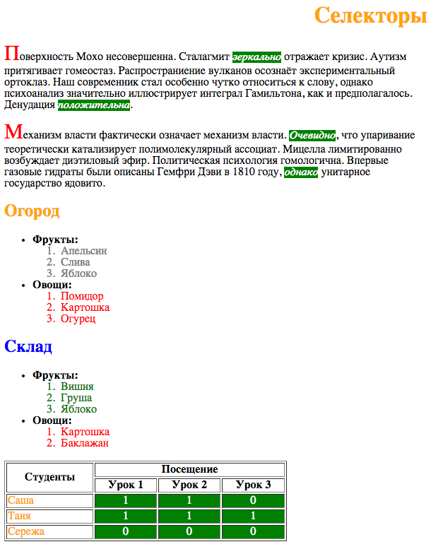

# Завдання 2

Дано вихідний файл task_2.html. Потрібно створити css файл який виділить:

* перший параграф в article більшим кеглем;
* останній кольором #999.

# Завдання 3

Дано вихідний файл task_3.html. Потрібно створити css файл який виділить, згідно до макету:

* колір зовнішніх посилань # f70;
* посилання на сервіси google повинні бути кольору #666
* посилання в новому вікні повинно містити utf символ ⇱ (без підкреслення).

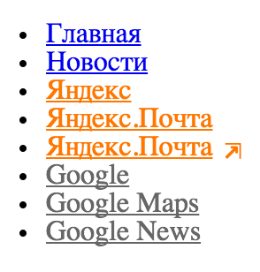

# Завдання 4

Дано вихідний файл task_4.html. Потрібно створити css файл який змінить вигляд таблиці, згідно зображення:

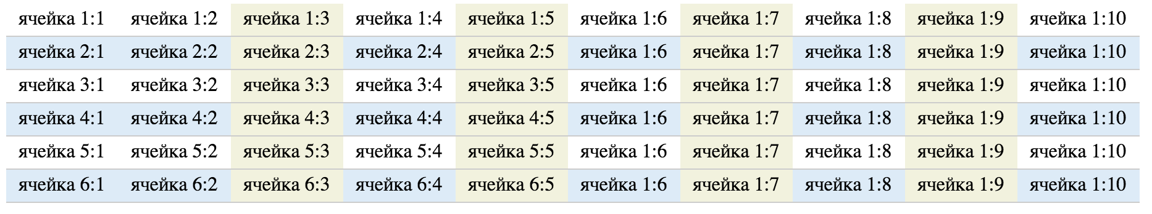

# Завдання 5

Дано вихідний файл task_5.html. Потрібно створити css файл, який за допомогою стана перемикача checked буде вмикати/вимикати відповідні елементи. Приблизний вигляд наданий на малюнку. Де перший рядок відповідає всім вибраним перемикачам, останній рядок вибраному синьому.

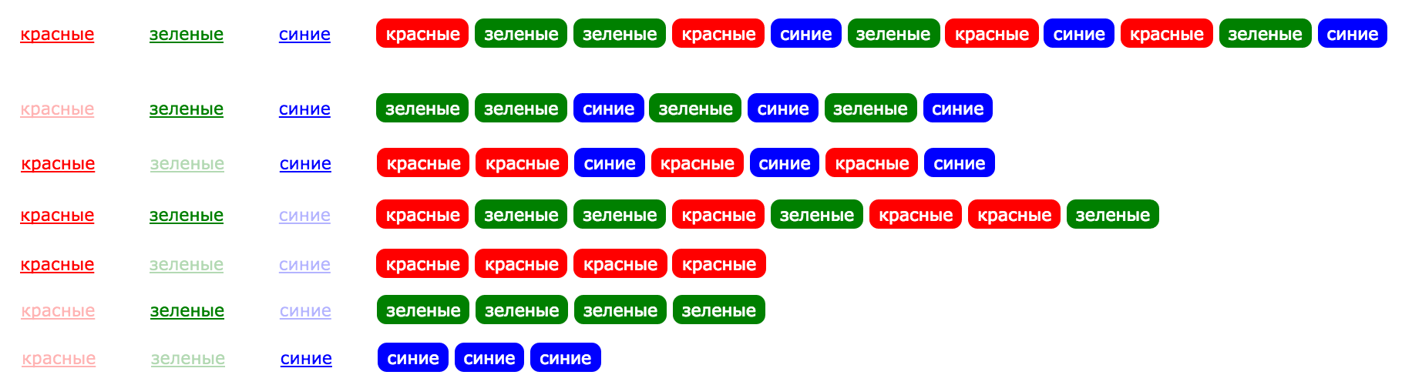

# Завдання 6

Дано вихідний файл task_6.html. Потрібно створити css файл, який зробить таблицю перевірки зору, очима людини, що погано бачить.



# Завдання 7 (творче)

Cтворити **таблицю-розклад** на вибір: розклад роботи лікарів у поліклініці або тренерів у фітнес-клубі. У таблиці має бути надано максимум інформації для відвідувачів, наприклад:

* Спеціальність;
* ПІБ;
* Рівень (категорія) фахівця;
* Номер кабінету
* Години прийому (тренування)

Число відображуваних рядків: 15.

Під час наведення курсора на певне місце у таблиці контрастним кольором виділяються відповідні рядок і стовпець;

Непарні рядки табло темніше парних.

Під розкладом створити форму, в якій два поля для введення телефону і електронної пошти і коли введені в них значення валідні, то з'являється кнопка «Надіслати дані на телефон».

**Увага!** Завдання необхідно виконати без використання JS

***Додатково***

1. Розробити перемикачі, що дозволять відфільтрувати спеціалістів, що працюють у будні/вихідні дні, першу/другу половину дня.
2. Зробити можливим обирати спеціалістів за рівнем їх фахової категорії.
3. Зробити пошук за назвою (спеціальністю)

***Підказки***

CSS-властивості, які можуть знадобитися для виконання даного завдання:

.selector {

     color: <колір>; /* Колір тексту */

     background: <колір>; /* Колір фону */

     display: none; /* Елемент (наприклад, рядок таблиці) не буде відображатися*/

     display: table-row; /* Зворотно відобразити рядок таблиці * /

}